**Kiosk och sekretariat vid hemma matcher för Skälby sharks innebandy P03, 2016-2017**  
Laget ansvarar för att arrangera en enklare kiosk samt att bemanna sekretariatet i samband med våra hemmamatcher i Pettersbergsskolan.   
  
  
**Ansvariga föräldrar per match**

|  |  |  |  |
| --- | --- | --- | --- |
| **Match** | **Datum** | **Kiosken** | **Sekretariatet** |
| Skälby IBK - Sala | 15 okt | Jonathan Becker-Lundin | Edvin Eriksson  Elias Lütje |
| Skälby IBK- Arboga | 18 okt | Sebastian Gärd | Vidar Ersson  Lukas Bäckman |
| Skälby IBK - Västerås IBS | 12 nov | Oliver Andersson | Johannes Flykt  Sebastian Gärd |
| Skälby IBK - Kungsör | 26 nov | Ludwig Alkesten | Jonathan Becker-Lundin  Philip Åkerberg |
| Skälby IBK – Västerås IBS | 10 dec | Oliver Andersson | Vidar Ersson  Simon Inestam |
| Skälby IBK – Köping | 17 dec | Philip Åkerberg | Elias Lütje  Lucas Ahlström |
| Skälby IBK - Surahammar | 29 jan | Ian Trihn | Johannes Flykt  Lukas Bäckman |
| Skälby IBK – Västerås IBS | 11 feb | Andreas Lilja | Ludwig Alkesten  Elias Lütje |
| Skälby IBK - Hallstahammar | 25 feb | Simon Inestam | Johannes Flykt  Ludwig Alkesten |
| Skälby IBK - Dingtuna | 25 mars | Sebastian Gärd | Edvin Eriksson  Andreas Lilja |

**Förhinder**

Vid förhinder, byt datum med någon annan på listan.

**Instruktioner för kiosken**

* Upp och nerpackning av kiosken när vi spelar första eller sista matchen. Skälby IBF spelar på lördagarna flera hemmamatcher i Pettersbergsskolan. Ställ försäljningsbordet intill sekretariatet. Bord, prislista, festis, läsk, choklad, mjölk, kaffe mm finns i ett förråd i hallen. Ledarna har nyckel till förrådet.
* Koka kaffe ca 20 koppar. Kaffe bryggs i förrådet i hallen direkt ner i termos. Fyll kannan med vatten till strecket + 2 dl kaffe. Se bilder nedan.
* Koka korv i varm-korvmaskinen, se bild nedan. Bröd, ketchup och senap i finns i kylen. Antalet korvar anpassas efter matchtid och motståndarlag.
* Baka gärna eller köp något fikabröd.
* Sköta försäljningen under matchen.
* Tömma fulla soptunnor på läktaren samt plocka upp skräp.
* Diska termosar, brickor, knivar mm
* Pantburkar slängs i separat pappställ.
* Växelpengar och kassa finns i förrådet. Alla intäkter går till Skälby IBF. Klubbens kassör tömmer kassan. OBS! Det går att swish betala Helena Persson 0702783757 (kioskansvarig).

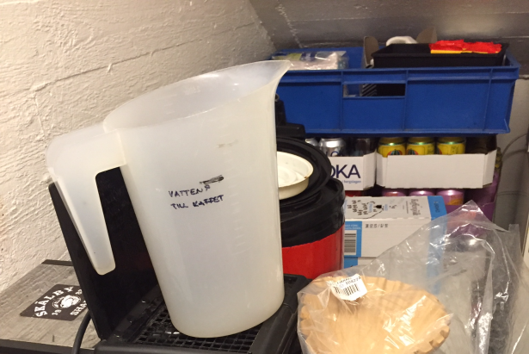 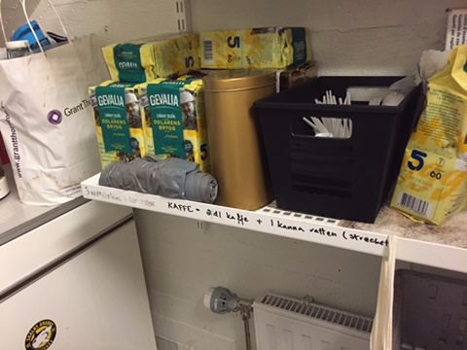

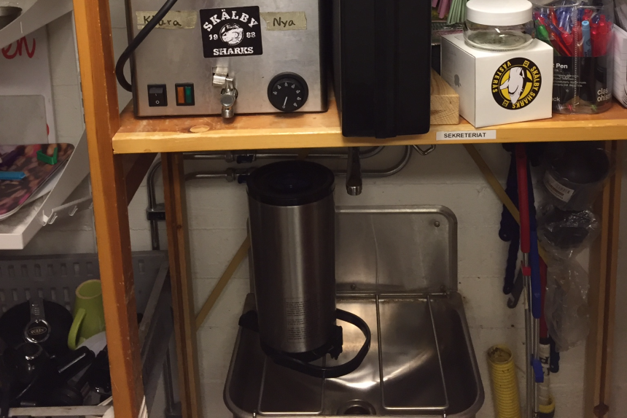

**Uppdrag sekretariatet**

* Sköta matchklocka och resultatangivelse.
* Fylla i matchprotokoll
* Spela musik. Någon av lagledarna ger instruktioner om hur detta går till före match.
* Se separata instruktion under dokument på laget.se "sekretariatsinstruktioner ..."

**Öppettider**  
Kiosken håller öppet under matchen.

**Huvudansvariga/ frågor**

P03: Johan Ahlström 076-5690368, malort8@gmail.com

Huvudansvarig Skälby IBF Helena Persson 070-278 3757